长虹路社区新时代文明实践站
邻里互助志愿服务活动情况登记表

活动时间 | 2024年2月4日  9:00-11:00 | 活动地点 | 七里山社区
活动主题 | 禁止燃放烟花爆竹 共创生态文明岳阳  志愿宣传服务
参加活动人员 | 社区居民50余人
活动  情况  小结 | 2024年2月4日，长虹路社区新时代文明实践站组织学习开展禁止燃放烟花爆竹 共创生态文明岳阳禁炮政策宣传，社区工作人员充分利用宣传栏、电子屏、微信群等方式向居民宣传燃放烟花爆竹的危害，并向沿街商户、辖区居民发放禁止燃放烟花爆竹宣传单，宣传禁止燃放烟花爆竹相关规定、燃放烟花爆竹对空气质量带来的危害、违规销售烟花炮竹、燃放受到的处罚案例等。此外，前进社区工作人员还组织辖区青年志愿者沿街播放禁燃禁烟宣传的通告，有效确保禁燃宣传全覆盖。营造人人知晓、人人支持、人人参与、人人自觉抵制燃放行为的良好氛围。
活动图片 | 文字说明
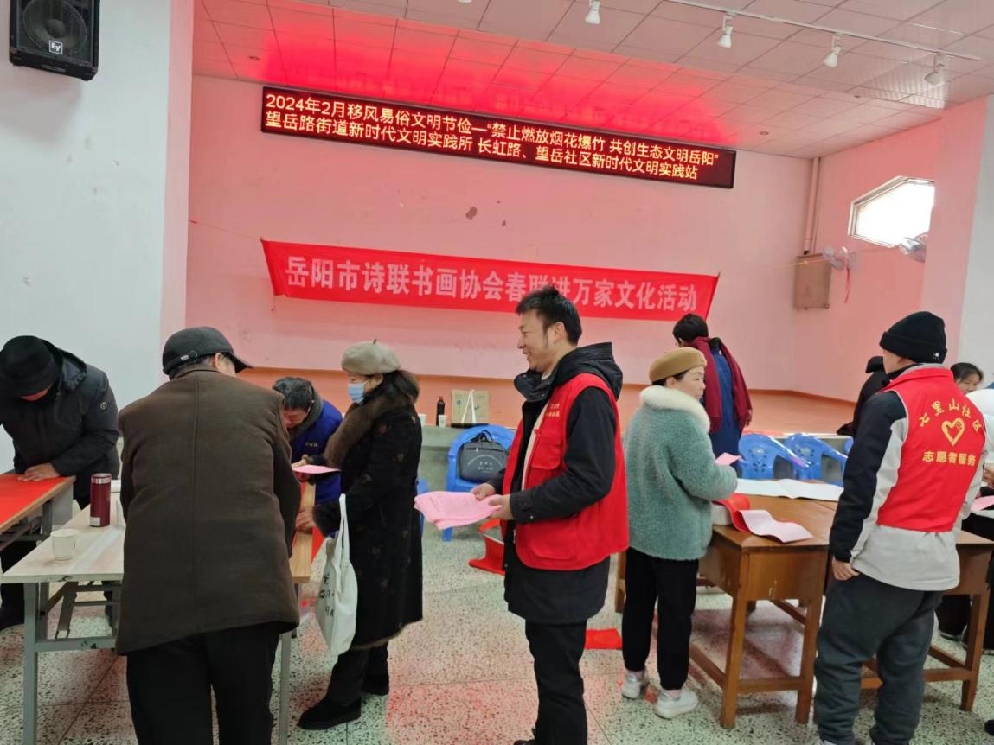 | 图为：2024年2月4日  ，长虹路社区新时代文明实践站组织禁止燃放烟花爆竹 共创生态文明岳阳志愿宣传服务
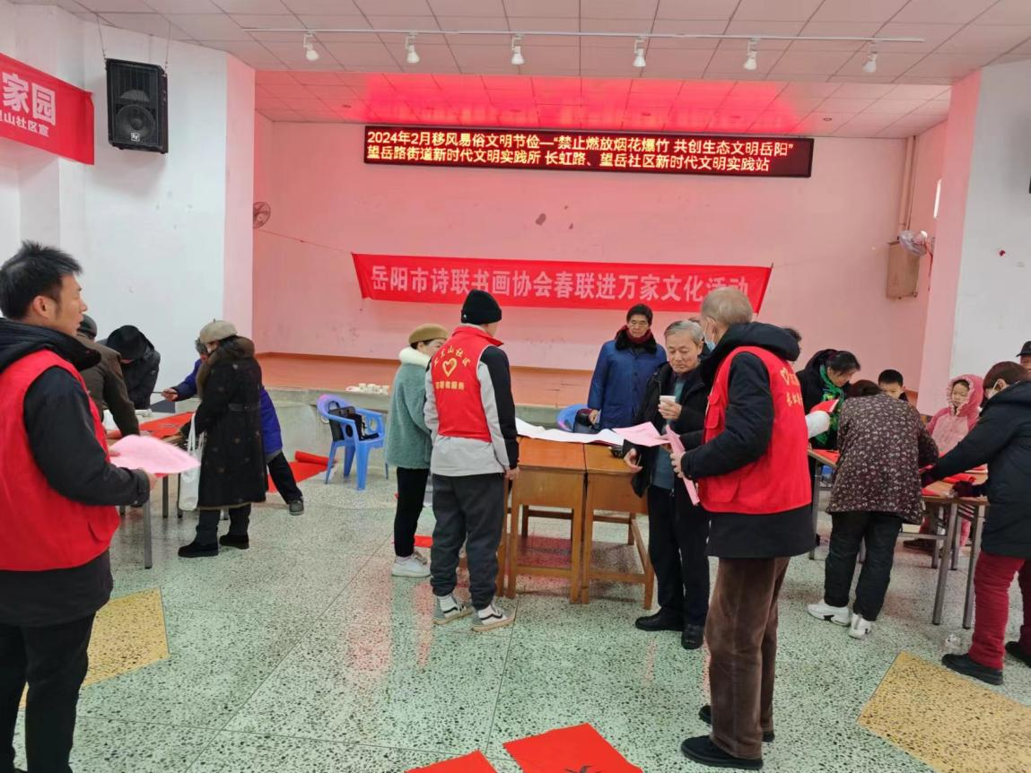 | 图为：2024年2月4日  ，长虹路社区新时代文明实践站组织禁止燃放烟花爆竹 共创生态文明岳阳志愿宣传服务

